maquette

Menu Utilisateur non connecté
Ligne 1 : avec un panier d’au moins 1 article
Ligne 2 : avec un panier vide (=Pas de panier)
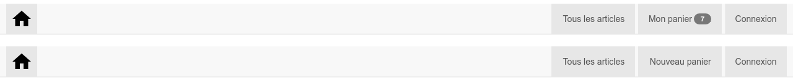

Menu Vendeur
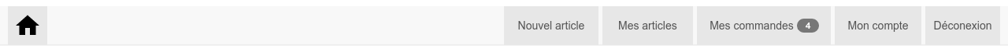

Menu Client
Ligne 1 : avec un panier d’au moins 1 article
Ligne 2 : avec un panier vide (=Pas de panier)
